Coté Labo - Réplication unidirectionnel avec Mariadb10 : Partie 1
Description du thème
- Ce TP vise à assurer la réplication d'une base de données MySQL entre deux serveurs, maître et esclave.
Propriétés | Description
Intitulé long | Mise en place d'une architecture répliquée avec Mariadb Server
Formation concernée | BTS Services Informatiques aux Organisations
Matière | Bloc 2 SISR
Présentation | Installer et configurer une réplication d’une base de données sur un serveur esclave.
Notions | Bloc 2 SISR  Étudier l’impact d’une évolution d’un élément d’infrastructure sur le système informatique  Tester l’intégration et l’acceptation d’une solution d’infrastructure  Déployer une solution d’infrastructure
Prérequis | Langage SQL, bases de Linux, bases des SGDR (et si possible de MySQL), les savoirs associés ont déjà été abordés pour tous les étudiants.
Savoir-faire | Sauvegarder et restaurer une base de données  Automatiser l’installation d’un service  Valider et documenter la mise en exploitation d’un service
Outils | VirtualBox : 3 VM (webvislab V2, mariadb et mariadb2)
Mots-clés | Bases de données, sauvegarde, restauration, réplication, MySQL
Durée | 2h

Vous avez à votre disposition dans « Documents en consultation 3 ova »
- Webvislab : contenant la partie web
- Mariadb sera considéré comme le serveur de bases de données maitre
- Mariadb2 sera considéré comme le serveur de bases de données esclave
La réplication de base de données est une technique permettant d'avoir plusieurs copies d'une même base de données sur différents serveurs.
Pour faciliter la gestion des droits simuler le compte root pour toutes les manipulations.
Étape 0 : Prérequis
Récupérer les VMs dans « Documents en consultation\B2-SISR_Coignat\TP Réplication »
Dans ce premier TP ne seront utilisés que Webvislab, mariadb et mariadb2.
Actuellement les 3 VMs sont dans un réseau privé à des fins de tests, vous devez modifier les paramètres IP de chacune des VMs avant toutes opérations.
Le réseau doit être celui du SIO (100.115.28.0/23)
Modifier le fichier config actuel présent dans le dossier /var pour établir la connexion avec le serveur de base de données (mariadb)
Étape 1 : Configuration du serveur maitre
- Création d’un utilisateur dédié à la réplication
Pour permettre à Mariadb2 (serveur esclave) d’aller répliquer la base de données gsbfrais présente sur Maraidb (le serveur maitre), il est nécessaire de créer un utilisateur dédié.
L’esclave doit pouvoir se connecter sur le maître (IO_THREAD). Il faut donc créer un compte dédié sur le maître avec le droit REPLICATION SLAVE.
Exemple à personnaliser :
MariaDB [(none)]> GRANT REPLICATION SLAVE ON *.* TO 'repli_user'@'IPEsclave' IDENTIFIED BY 'Mon_MDP';
MariaDB [(none)]> FLUSH PRIVILEGES ; 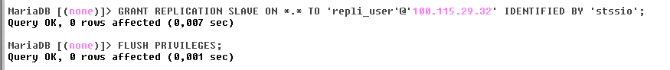
Vérification de la commande :

Voir les droits de cet utilisateur :
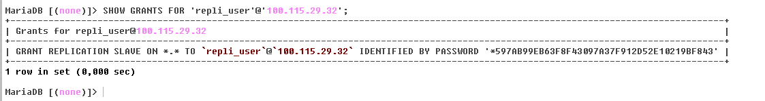:
……
- Editer le fichier /etc/mysql/mariadb.conf.d/50-server.cnf
Avant d’effectuer les modifications sur le fichier il faut au préalable créer le dossier qui servira de stockage des logs :
Créer le dossier mysql dans /var/log

Mettre les droits suivants (pour l’utilisateur mysql) :

# chown -R mysql:mysql /var/log/mysql
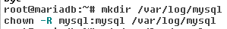

Effectuer les modifications suivantes sur le fichier 50-server.cnf :
- Vérifier le bind-adress : il doit accepter toutes les connexions entrantes
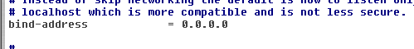
- ID du server doit être égal à 1
- 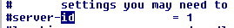
- Emplacement des log
log_bin = /var/log/mysql/mysql-bin.log

- Délai de conservation des logs
expire_logs_days = 10
- taille maximum des logs
max_binlog_size = 100M

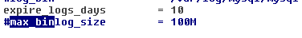
- Nom de la base de données à répliquer
binlog_do_db = gsbfrais
RQ : binlog-do-db indique au serveur de journaliser uniquement les opérations qui concernent une base de données spécifique.
Redémarrer le service mariadb
- Afficher l’état du serveur maitre

La commande SHOW MASTER STATUS est utilisée dans mariadb pour afficher l’état actuel du serveur configuré comme maître dans un système de réplication.
C’est une information importante qu’il faudra mémoriser pour la configuration du serveur esclave. A chaque modification de la base de données cet état se modifie.
MariaDB [(none)]> use gsbfrais ;
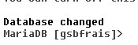
Dans un site en production il se peut que des utilisateurs soient en train de modifier la base de données, pour figer l’état il faut verrouiller temporairement les tables pour éviter toutes écritures.
MariaDB [gsbfrais]> FLUSH TABLES WITH READ LOCK;
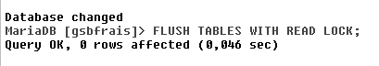
MariaDB [gsbfrais]> SHOW MASTER STATUS;
A retenir: c’est pour afficher la position des logs
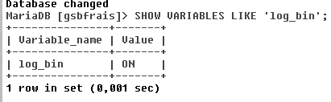
RQ : pensez à déverrouiller les tables
MariaDB [gsbfrais]> UNLOCK TABLES;
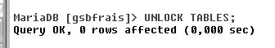
Étape 2 : Paramétrages sur le serveur esclave
- Editer le fichier /etc/mysql/mariadb.conf.d/50-server.cnf
Même configuration que sur le serveur maitre sauf :
server-id = 2
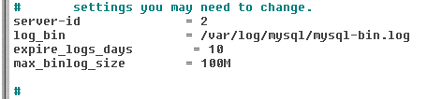
- Configurer la réplication
Arrêter le processus SLAVE temporairement, le temps de la configuration :
MariaDB [(none)]> STOP SLAVE;
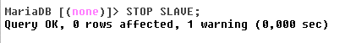
La commande suivante fait référence à la commande SHOW MASTER STATUS réalisée sur le serveur maitre, ci-dessous un exemple à personnaliser.
MariaDB [(none)]> CHANGE MASTER TO MASTER_HOST='IP@Maitre', MASTER_USER='repli_user', MASTER_PASSWORD='Mon_MDP', MASTER_LOG_FILE='mysql-bin.000001', MASTER_LOG_POS= 328;
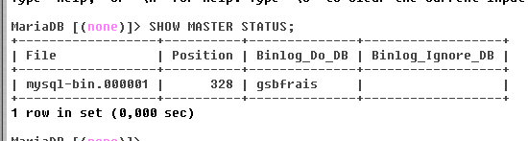
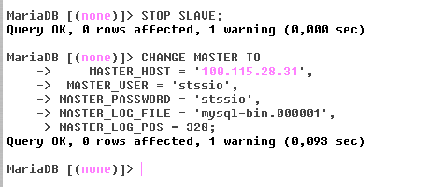
- Test de la configuration
MariaDB [(none)]> SHOW SLAVE STATUS\G ;
Repérer les éléments nécessaires à la validation :
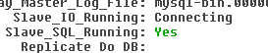

Redémarrer le service
MariaDB [(none)]> START SLAVE;
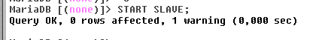
Étape 3 : Tester la réplication
Sur webvislab vous allez ajouter un état de frais pour l’utilisateur dandre
Identifiant : dandre
Mot de passe : oppg5
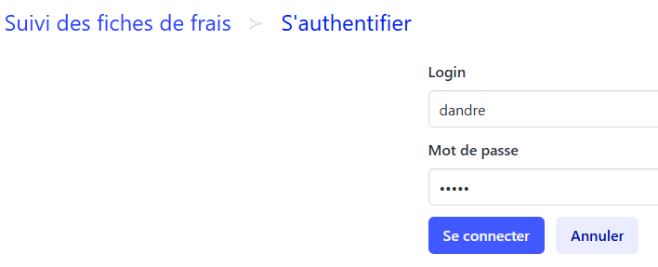


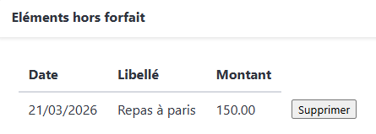
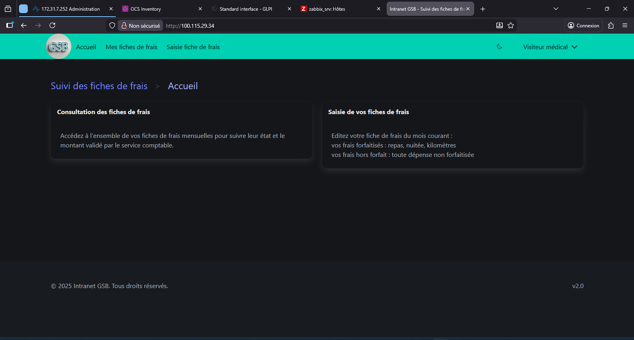
Dans mariadb2 vous allez vérifier que la réplication s’est bien effectuée :
MariaDB [gsbfrais]> show tables;
Repérer la table concernée par votre modification :
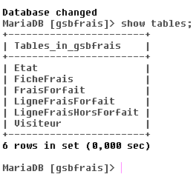
Vous pouvez aussi tester la suppression
